Упражнение на построение фигур Лиссажу с помощью xcos
Абакумова Олеся Максимовна, НФИбд-02-22
Содержание

Список иллюстраций

Список таблиц

1 Цель работы
Используя Scilab и xcos, построить фигуры Лиссажу по заданным параметрам.

1.1 Теоретическое введение
Общее математическое выражение для кривой Лиссажу:
$$\left\{\begin{matrix}x\left(t\right)=A⋅sin\left(at+δ\right) \\ y\left(t\right)=B⋅sin\left(bt\right) \\ \end{matrix}\right.$$
где A, B — амплитуды колебаний, a, b — частоты, $δ$ — сдвиг фаз.

2 Задание
- Построить в xcos фигуры Лиссажу со следующими параметрами:
  - $A=B=1,a=2,b=2,δ=0;π/4;π/2;3π/4;π$;
  - $A=B=1,a=2,b=4,δ=0;π/4;π/2;3π/4;π$;
  - $A=B=1,a=2,b=6,δ=0;π/4;π/2;3π/4;π$;
  - $A=B=1,a=2,b=3,δ=0;π/4;π/2;3π/4;π$;

3 Выполнение лабораторной работы

3.1 Упражнение.
Для построения последующих фигур построим модель вида (рис. 1):
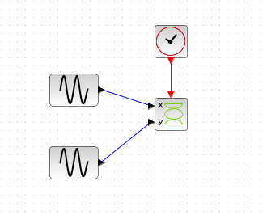
Рис. 1: Модель для построения различных фигур Лиссажу
Для начала построим фигуры со следующими параметрами:
- $A=B=1,a=2,b=2,δ=0$ (рис. 2):
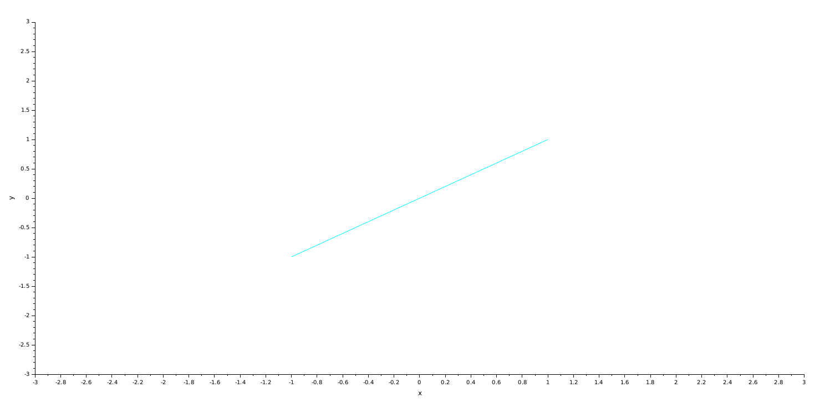
Рис. 2: Фигура Лиссажу с параметрами $A=B=1,a=2,b=2,δ=0$
- $A=B=1,a=2,b=2,δ=π/4$ (рис. 3):
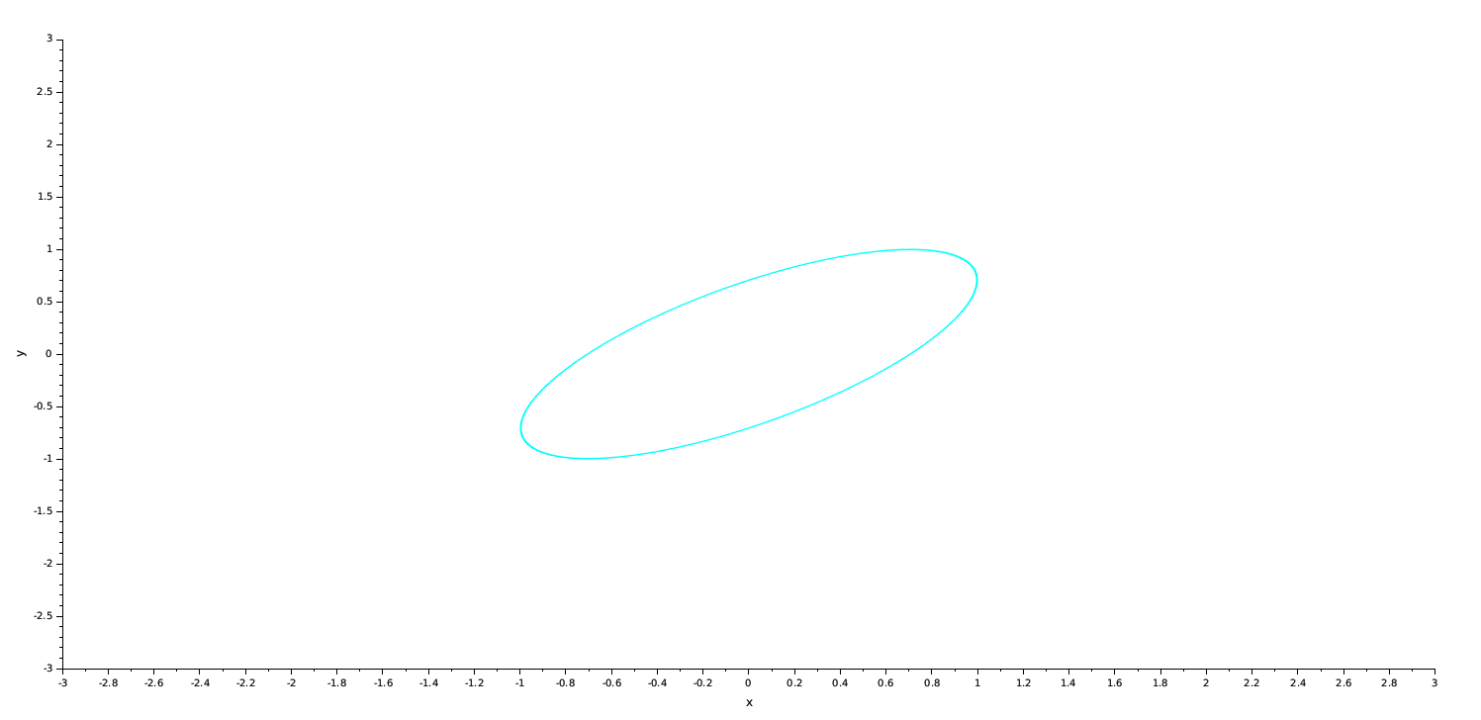
Рис. 3: Фигура Лиссажу с параметрами $A=B=1,a=2,b=2,δ=π/4$
- $A=B=1,a=2,b=2,δ=π/2$ (рис. 4):
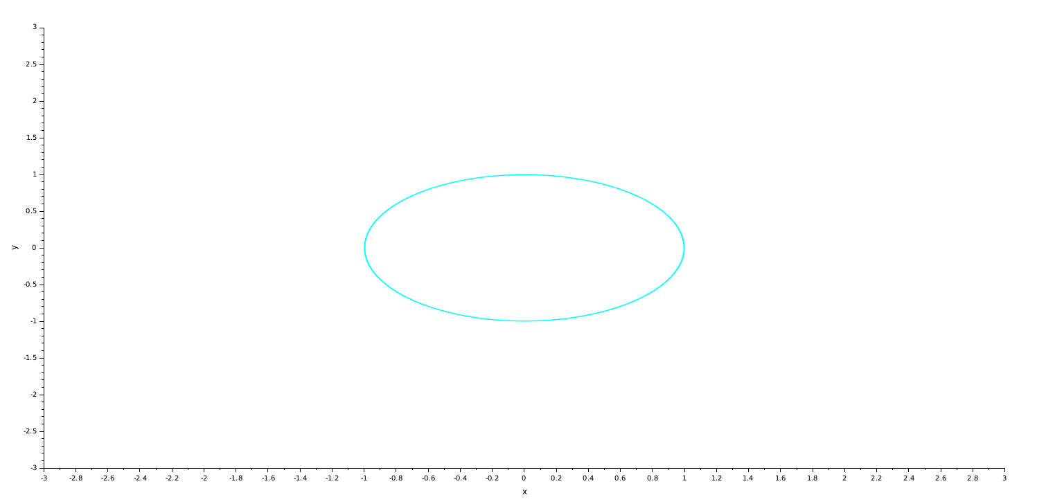
Рис. 4: Фигура Лиссажу с параметрами $A=B=1,a=2,b=2,δ=π/2$
- $A=B=1,a=2,b=2,δ=3π/4$ (рис. 5):
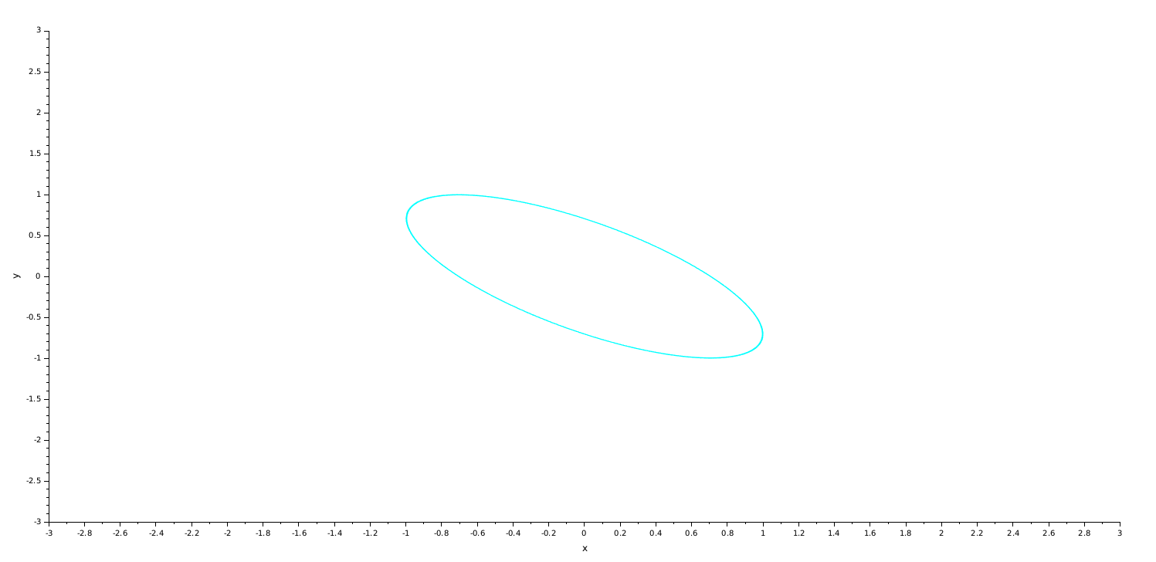
Рис. 5: Фигура Лиссажу с параметрами $A=B=1,a=2,b=2,δ=3π/4$
- $A=B=1,a=2,b=2,δ=π$ (рис. 6):
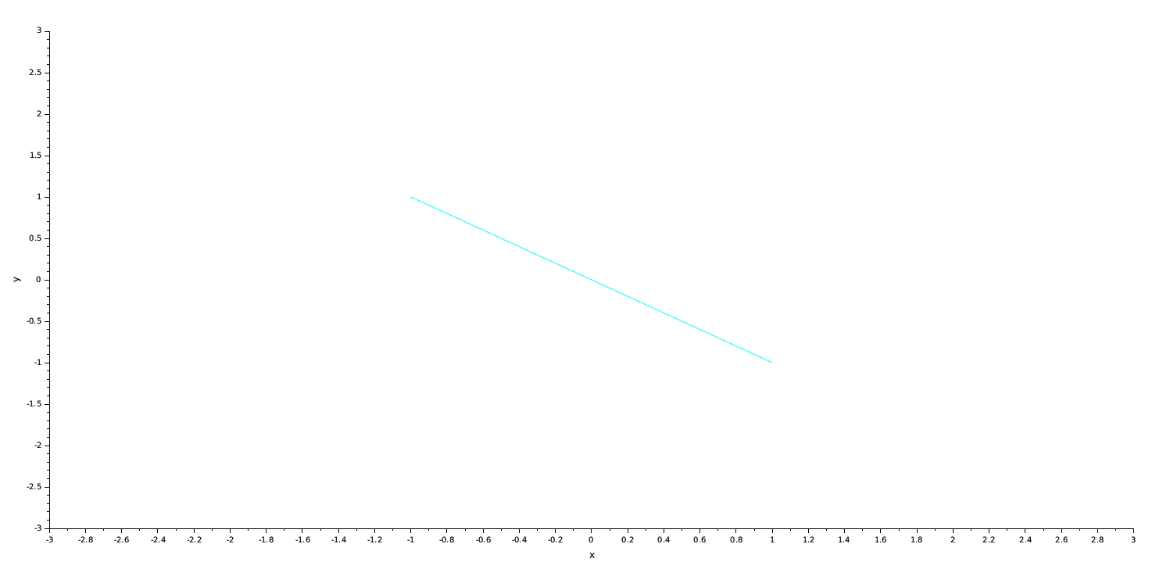
Рис. 6: Фигура Лиссажу с параметрами $A=B=1,a=2,b=2,δ=π$
Аналогичным образом построим фигуры Лиссажу с другими параметрами,в данном случае у нас будут различны друг от друга параметры частот:
- $A=B=1,a=2,b=4,δ=0$ (рис. 7):
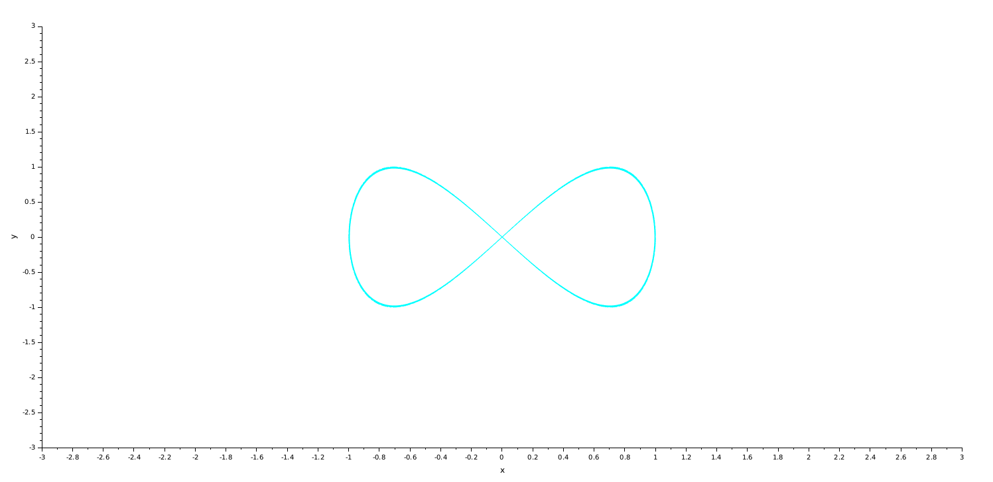
Рис. 7: Фигура Лиссажу с параметрами $A=B=1,a=2,b=4,δ=0$
- $A=B=1,a=2,b=4,δ=π/4$ (рис. 8):
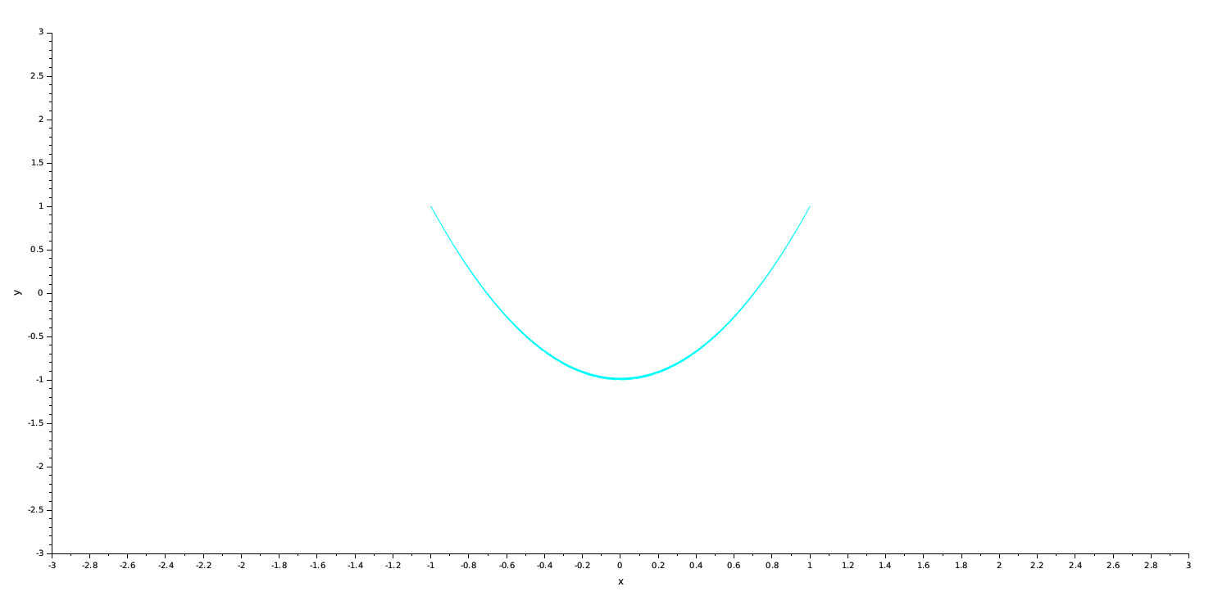
Рис. 8: Фигура Лиссажу с параметрами $A=B=1,a=2,b=4,δ=π/4$
- $A=B=1,a=2,b=4,δ=π/2$ (рис. 9):
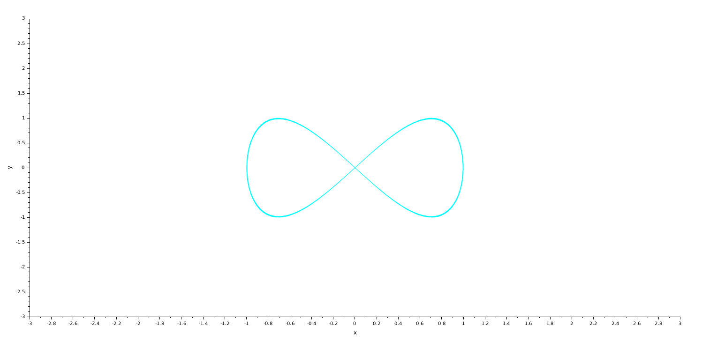
Рис. 9: Фигура Лиссажу с параметрами $A=B=1,a=2,b=4,δ=π/2$
- $A=B=1,a=2,b=2,δ=3π/4$ (рис. 10):
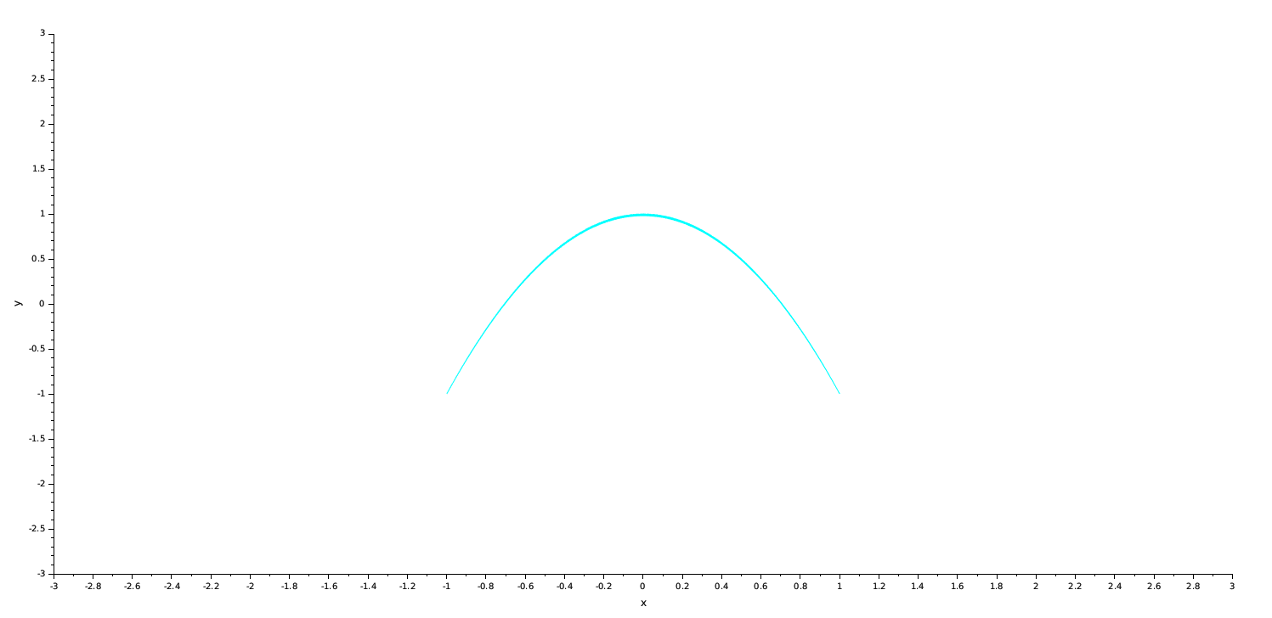
Рис. 10: Фигура Лиссажу с параметрами $A=B=1,a=2,b=4,δ=3π/4$
- $A=B=1,a=2,b=4,δ=π$ (рис. 11):
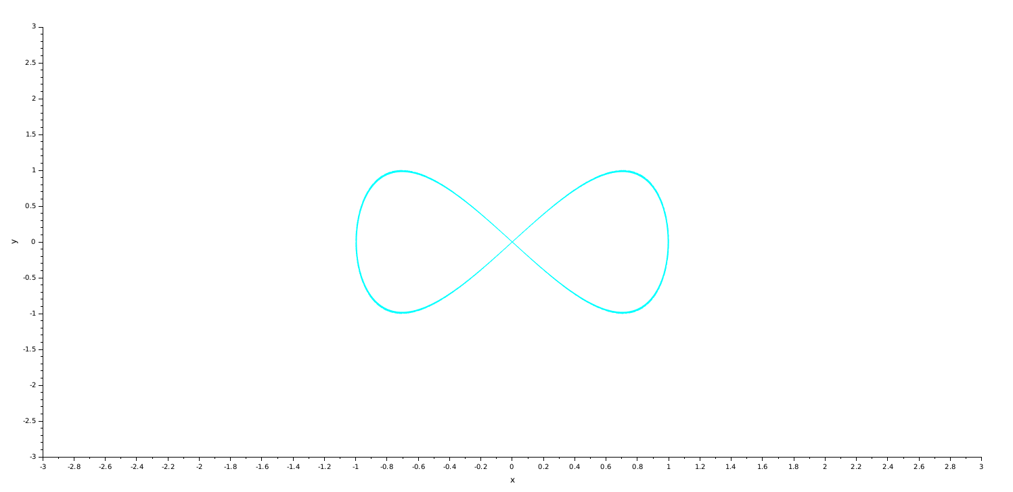
Рис. 11: Фигура Лиссажу с параметрами $A=B=1,a=2,b=4,δ=π$
Далее рассмотрим фигуры со следующим параметром частоты:
- $A=B=1,a=2,b=6,δ=0$ (рис. 12):
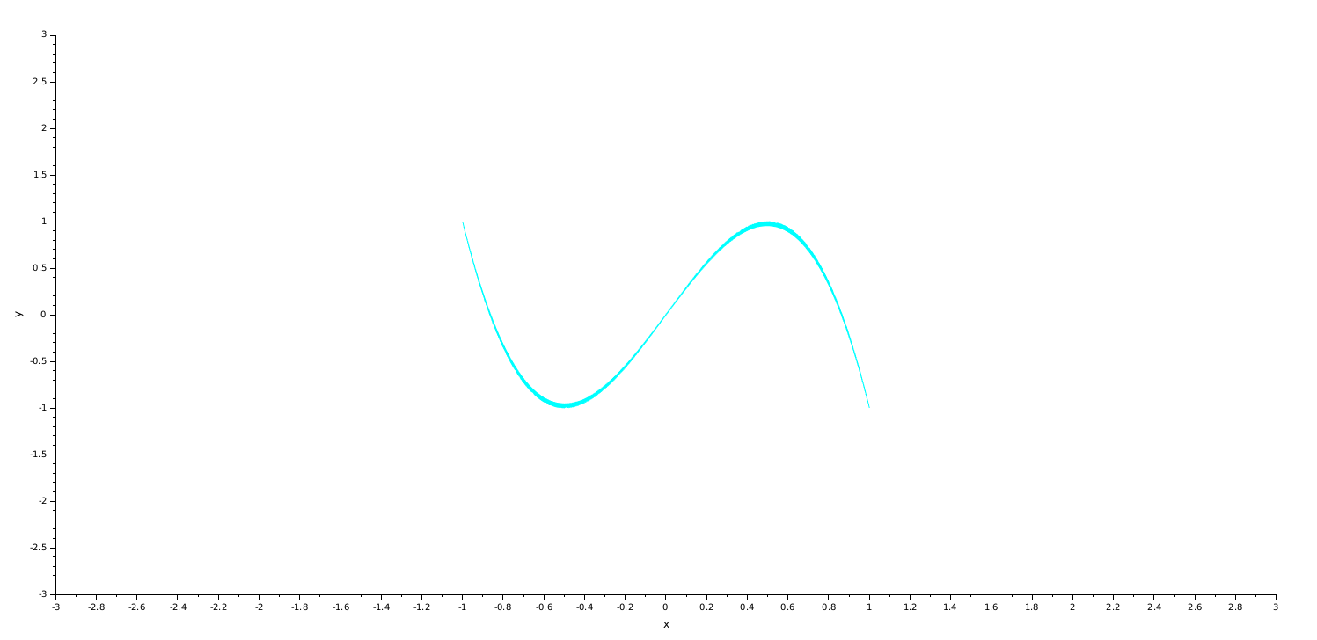
Рис. 12: Фигура Лиссажу с параметрами $A=B=1,a=2,b=6,δ=0$
- $A=B=1,a=2,b=6,δ=π/4$ (рис. 13):
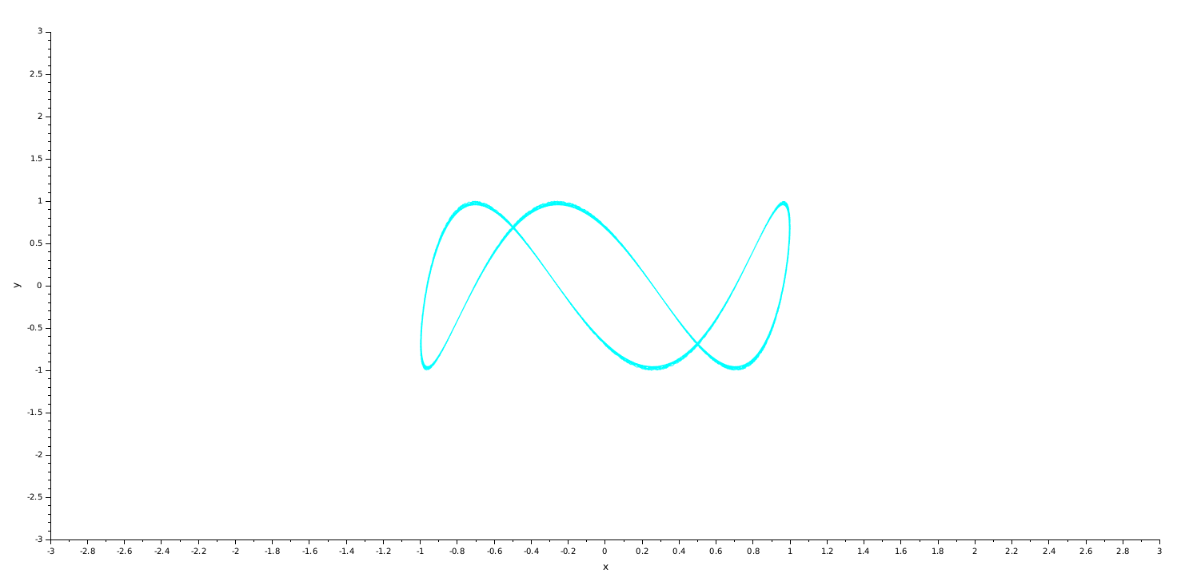
Рис. 13: Фигура Лиссажу с параметрами $A=B=1,a=2,b=6,δ=π/4$
- $A=B=1,a=2,b=6,δ=π/2$ (рис. 14):
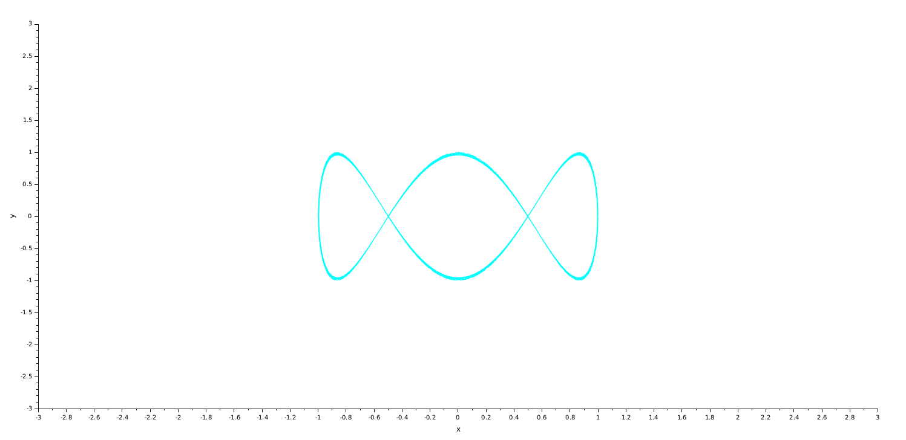
Рис. 14: Фигура Лиссажу с параметрами $A=B=1,a=2,b=6,δ=π/2$
- $A=B=1,a=2,b=6,δ=3π/4$ (рис. 15):
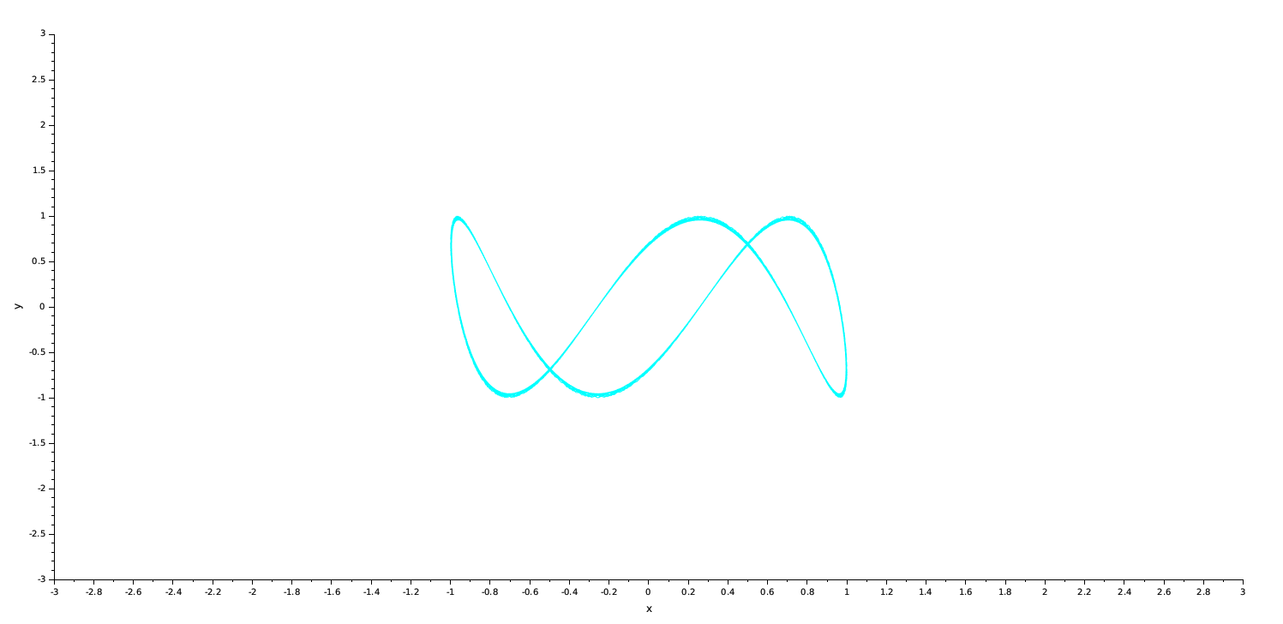
Рис. 15: Фигура Лиссажу с параметрами $A=B=1,a=2,b=6,δ=3π/4$
- $A=B=1,a=2,b=6,δ=π$ (рис. 16):
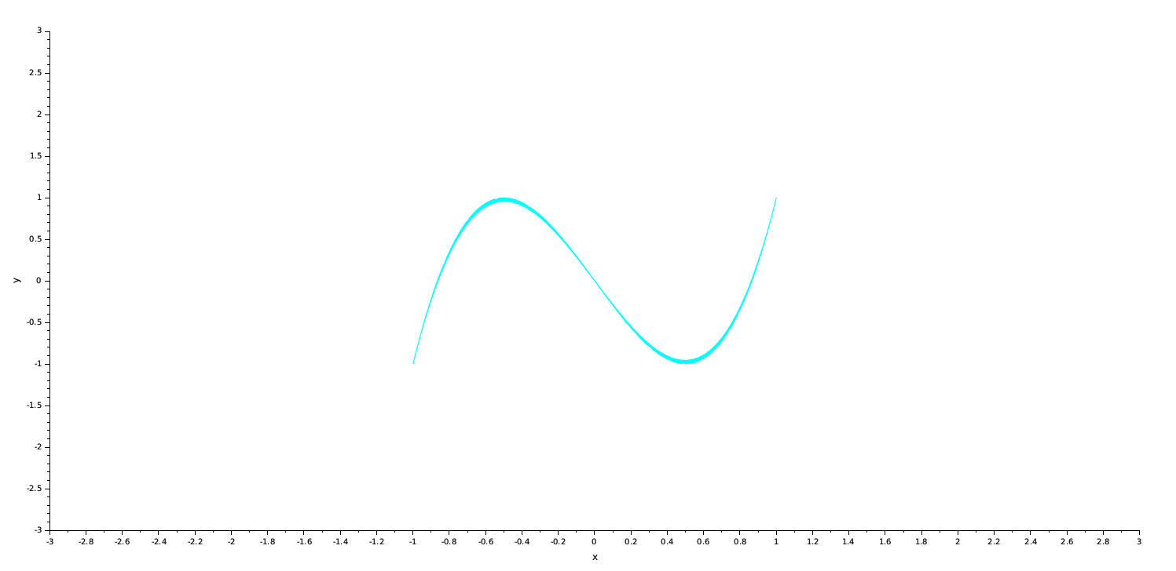
Рис. 16: Фигура Лиссажу с параметрами $A=B=1,a=2,b=6,δ=π$
В последнем пункте задания также поменяем только частоту на уже нечетное значение и посмотрим какие фигуры мы получим:
- $A=B=1,a=2,b=3,δ=0$ (рис. 17):
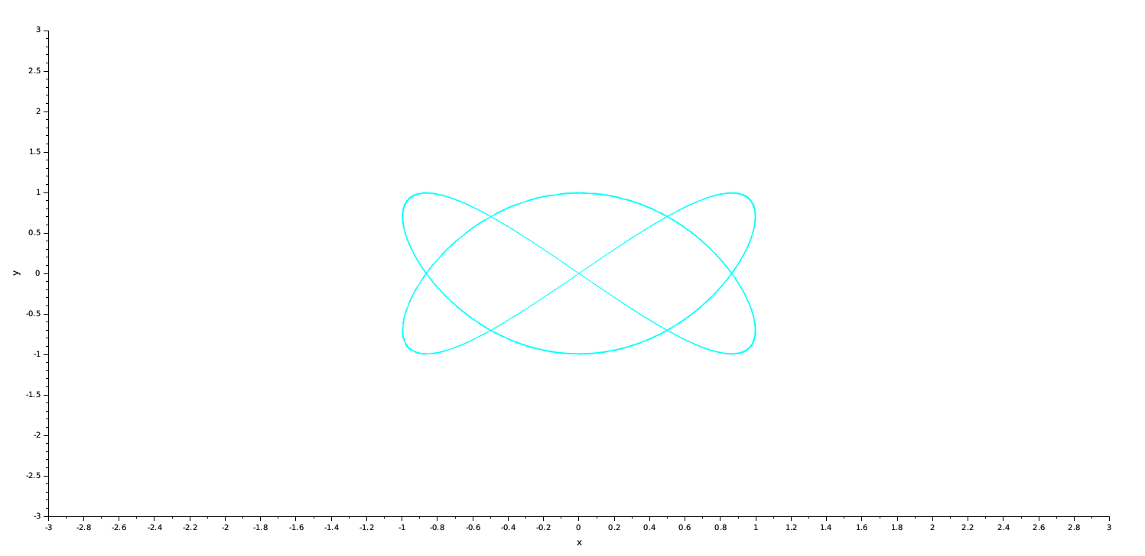
Рис. 17: Фигура Лиссажу с параметрами $A=B=1,a=2,b=3,δ=0$
- $A=B=1,a=2,b=3,δ=π/4$ (рис. 18):
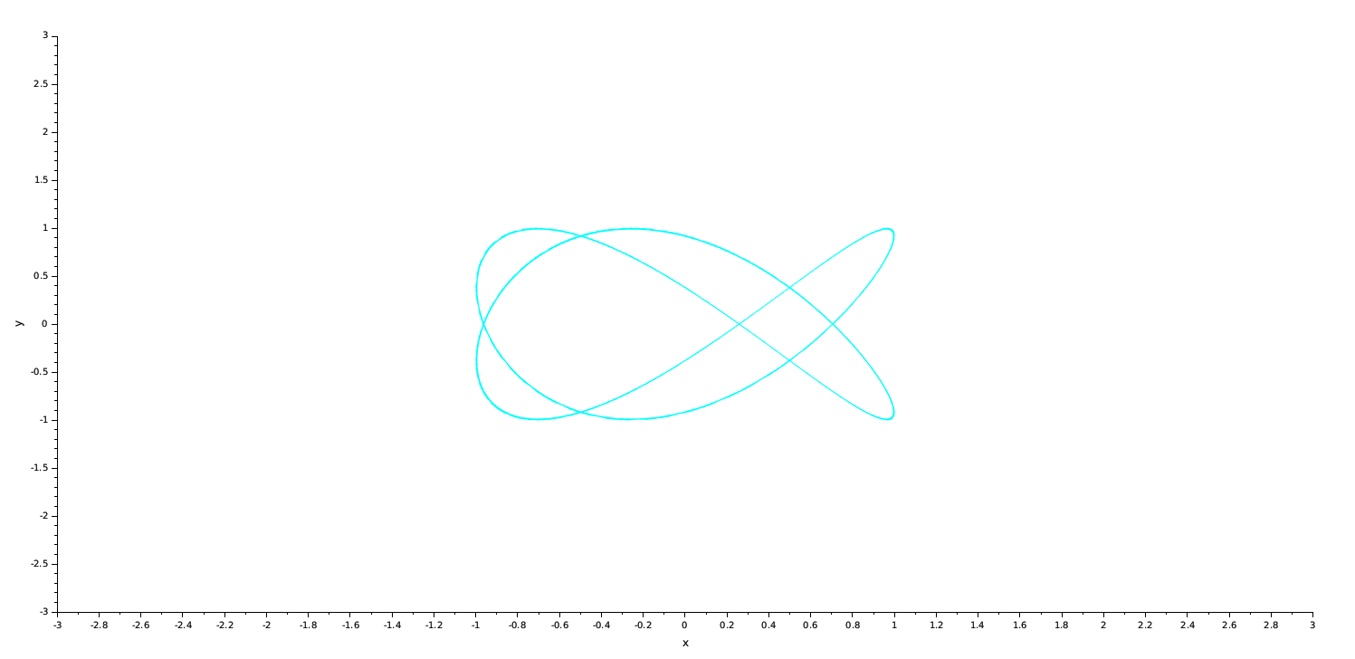
Рис. 18: Фигура Лиссажу с параметрами $A=B=1,a=2,b=3,δ=π/4$
- $A=B=1,a=2,b=3,δ=π/2$ (рис. 19):
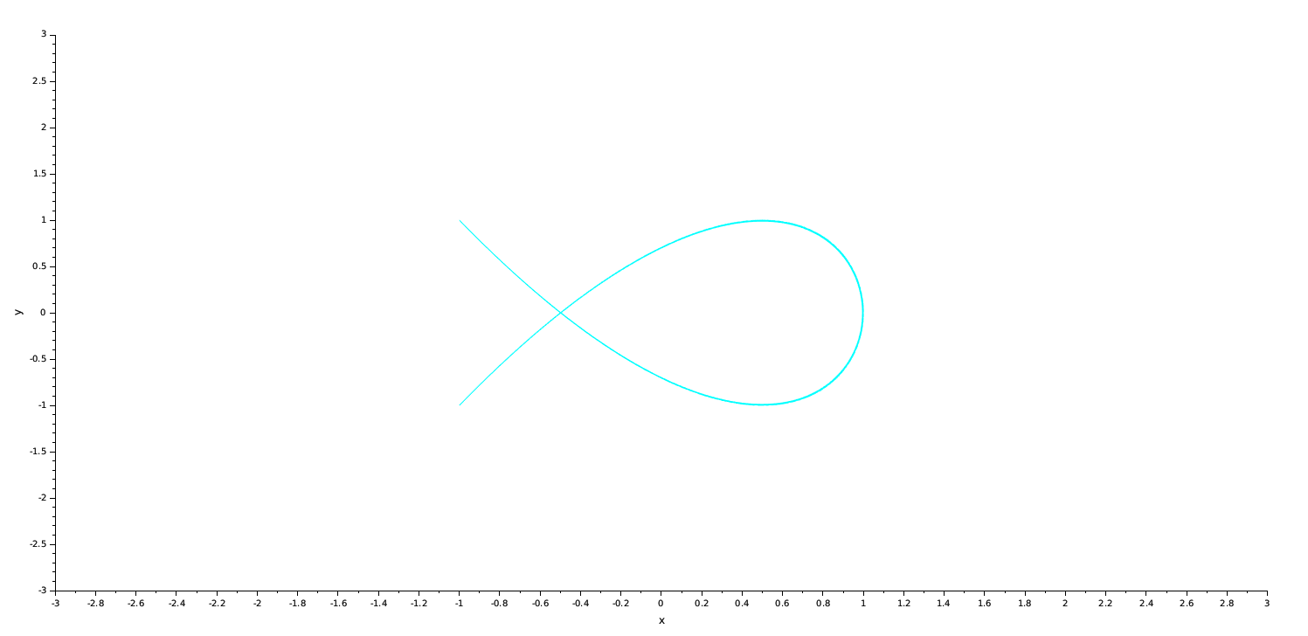
Рис. 19: Фигура Лиссажу с параметрами $A=B=1,a=2,b=3,δ=π/2$
- $A=B=1,a=2,b=3,δ=3π/4$ (рис. 20):
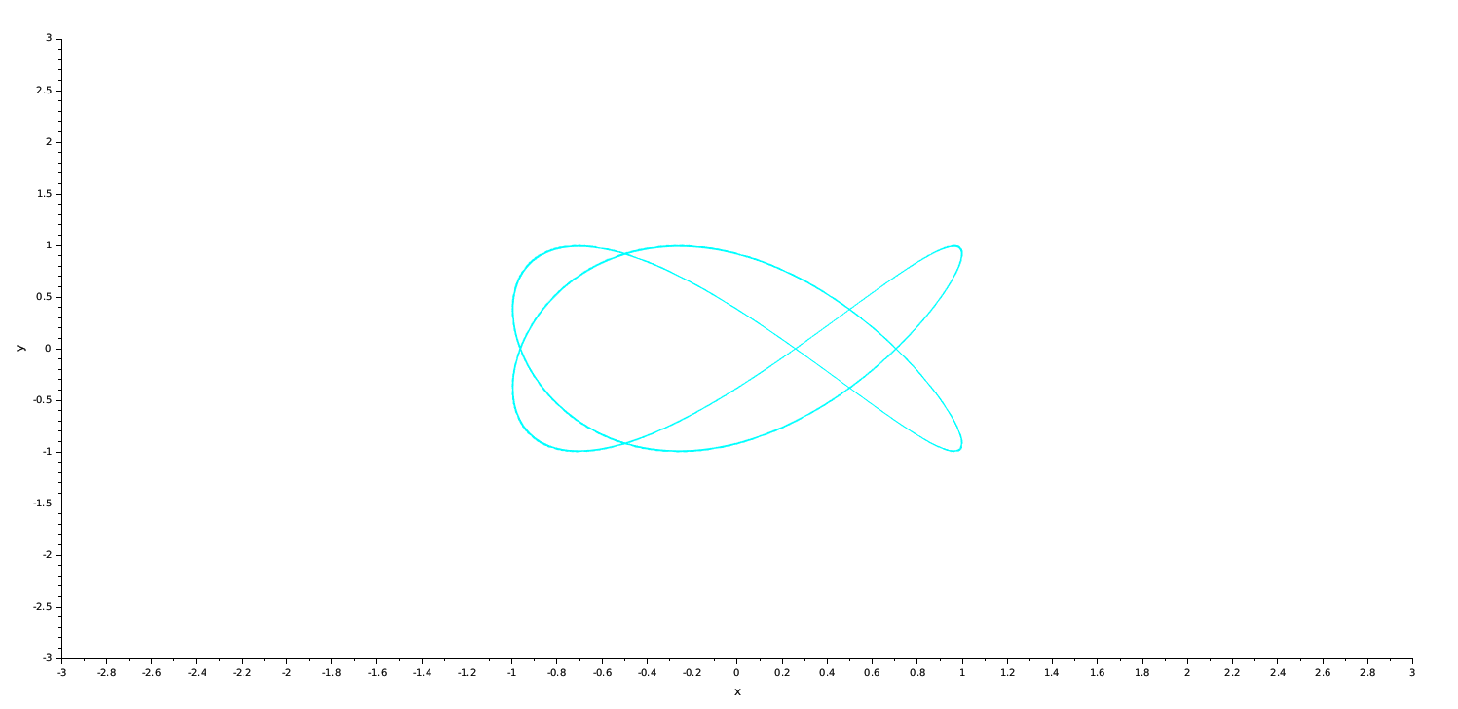
Рис. 20: Фигура Лиссажу с параметрами $A=B=1,a=2,b=3,δ=3π/4$
- $A=B=1,a=2,b=3,δ=π$ (рис. 21):
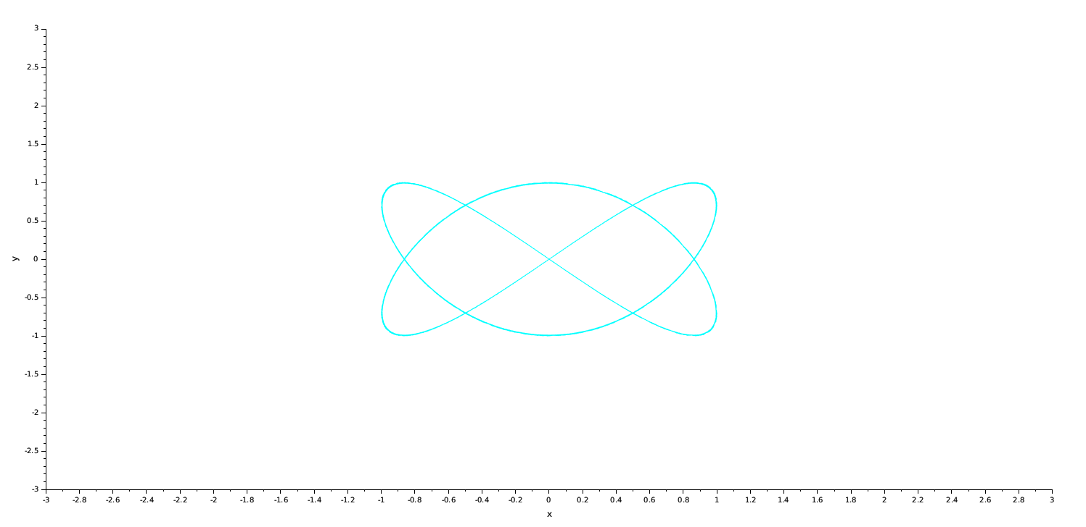
Рис. 21: Фигура Лиссажу с параметрами $A=B=1,a=2,b=3,δ=π$

4 Выводы
Во время выполнения данной лабораторной работы я применила, приобретенные навыки работы с Scilab и подсистемой xcos, и реализовала ряд фигур Лиссажу по заданным параметрам.

